Муниципальное бюджетное дошкольное образовательное учреждение
«Красносельский детский сад»

Конспект организованной образовательной деятельности
в старшей группе по ФЭМП:
«Космическое путешествие»

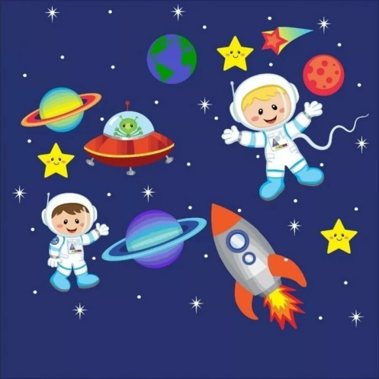

Выполнила:
воспитатель высшей
квалификационной категории
Паршина Т.В.

с.Красное 2020г.

Конспект ООД по ФЭМП «Космическое путешествие».

Целевые ориентиры:
- Закрепить навыки порядкового счёта в пределах 10, знания цифр от 1 до 9, обратного счёта в пределах 10.
- Совершенствовать умение понимать отношения рядом стоящих чисел: 6 и 7, 7 и 8, 8 и 9, 9 и 10.
- Обогащать речевой словарь словами по теме
- Развивать умение ориентироваться на листе бумаги, определять стороны, углы и середину листа.
- Уметь чётко отвечать на поставленные вопросы.
- Воспитывать интерес к математике.
- Воспитывать самостоятельность в работе.

Интеграция образовательных областей: «Речевое развитие», «Познавательное развитие», «Художественно – эстетическое развитие», «Социально – коммуникативное развитие»; «Физическое развитие».

Использованные технологии и техники: «Игровизор» Воскобовича.

Методы: игровой, наглядный, словесный, практический.
Предварительная работа: Беседа с детьми о предстоящем празднике 12 апреля – «День космонавтики». Рассматривание предметных картинок с изображением первых космонавтов, спутников Земли, космических станций. Чтение стихотворений, загадок о космосе. Чтение познавательных рассказов из энциклопедии дошкольника и «Я познаю мир».

Материалы: Аудиозапись космической музыки; картинки с изображением планет, ракеты; листы бумаги, круги; Игровизор с заданиями; карточки с цифрами; простые карандаши; звёзды белого и жёлтого цвета; изображение жителя планеты.

Ход ООД

Орг. момент:

Собрались все дети в круг,
Я твой друг и ты мой друг,
Вместе за руки возьмёмся
И друг другу улыбнёмся!

Воспитатель: Ребята, вы любите путешествовать? Сегодня мы с вами отправимся в необычное космическое путешествие. Но прежде расскажите, что вы знаете о космосе.

Рассказы детей.

Воспитатель: Молодцы, много знаете о космосе. Так давайте отправимся в наше волшебное путешествие.

Воспитатель: А на чем же мы будем путешествовать?
Дети: На ракете.(на столах лежит игровизор).

Пальчиковая гимнастика:

Можем пальцы сосчитать:
1, 2, 3, 4, 5,
1,2,3,4,5.
10 пальцев - пара рук.
Вот твоё богатство, друг!

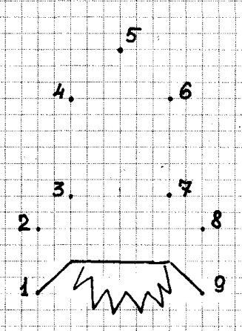
Чтобы собрать для полета ракету, необходимо соединить по порядку цифры на планшетах, что лежат перед вами.
Дети выполняют задание, первый, кто выполнит, вызывается к мольберту и выполняет задание на нем для того, чтобы дети могли проверить себя самостоятельно.

Мы трудились очень дружно - Получилось то, что нужно:
Не машина, не конфета - Настоящая ракета!

Воспитатель: Молодцы! Ракету собрали, Можно начинать обратный отсчет времени до старта нашей ракеты.

Дети ( все вместе): 10,9,8,7,6,5,4,3,2,1, пуск!
Звучит запись старта ракеты.

Воспитатель: И вот наши ракеты летят. Предлагаю вам перейти к ручным пультам управления.
Дети берут листы бумаги, устанавливают круг – пульт управления в середине листа.
Воспитатель даёт команды:
– впереди планета Марс, ее надо облететь, переведя пульт управления в верхний правый угол;
– навстречу нам движется метеоритный дождь, переводим пульт управления в нижний левый угол;
– приближаемся к искусственному спутнику Земли и переводим пульт управления в нижний правый угол;
– пересекаем созвездие Большой Медведицы и переводим пульт управления в верхний левый угол;
– переходим на автоматическое управление, переводя пульт управления на середину.

Физкультминутка

Раз, два – стоит ракета.(Руки вверх)
Три, четыре – самолет.(Руки в стороны)
Раз, два – хлопок в ладоши,(Хлопки в ладоши)
А потом на каждый счет.
Раз, два, три, четыре –(Хлопки в ладоши)
И на месте походили.(2 раза)

Воспитатель: Ребята, слышите, кто то зовёт нас на помощь.

Житель планеты: «Помогите, Помогите».

Воспитатель: Что случилось?

Житель: Злой волшебник заколдовал нашу планету и мы не можем на неё попасть.

Воспитатель: Ребята, поможем жителям планеты попасть домой? (Ответы детей).

Воспитатель: Первое задание . Здесь нам нужно выполнить первое космическое задание «Назови соседа».

Назовите соседей числа 6? (5 и 7) ; 8 (7 и 9); 3 (2 и 4) и т.д. А теперь задание меняется я вам буду называть цифру, а вы мне будете показывать цифру на один больше.

Воспитатель: Ребята, летим дальше. (звучит музыка)

А вот и второе космическое задание.

Загадочные узоры. (работа с игровизором).
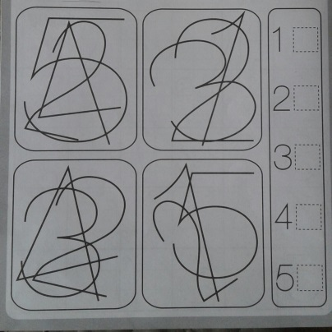

Воспитатель: Дети, интересно, какие цифры можно увидеть в этих загадочных узорах?
( Найдите на четырёх салфетках все единички и впишите их количество в пунктирный квадрат правого столбика. Потом ищем другие цифры, вписывая их количество в соответствующие квадраты правого столбика.)

Пальчиковая гимнастика:

Раз - Меркурий,
Два - Венера,
Три - Земля,
Четыре - Марс.
Пять - Юпитер,
Шесть - Сатурн,
Семь - Уран,
За ним - Нептун.
Он восьмым идёт по счёту.
А за ним уже, потом,
И девятая планета
Под названием Плутон.

Дети выполняют задание и находят цифры.

Воспитатель: Какая из цифр присутствует на всех салфетках?
Воспитатель: вы настоящие космонавты! Справились со всеми заданиями. И помогли жителям планеты попасть домой.

Ребята, понравилось вам путешествовать? (Ответы детей)

Пора возвращаться домой.
За чудесами мы стремимся,
Но нет чудесней ничего,
Чем полетать и возвратиться
Под крышу дома своего!
На какую планету? (Земля)

Обратный отсчёт:
10,9,8,7,6,5,4,3,2,1 Полетели домой (звучит музыка).

Рефлексия «Звёздное небо».

Оценку результатов занятия воспитатель предлагает сделать детям. Для этого он просит их выбрать звёздочку жёлтого цвета, если занятие детям понравилось, и было интересно; белого цвета, если что-то не понравилось, не было понятно.
Конечно, с теми детьми, которые выберут белую снежинку, нужно побеседовать более подробно и выяснить причину.

Литература
1. Примерная основная общеобразовательная программа дошкольного образования «От рождения до школы» под редакцией Н.Е. Вераксы, Т. С Комаровой, М. А. Васильевой.
2. И.А. Помораева, В.А. Позина «Формирование элементарных математичеких представлений». Старшая группа.

